삼성 3분기 영업이익 32% 증가 — AI 수요가 메모리 사이클의 방향을 바꿀까
삼성의 낙관적 가이던스가 SK하이닉스의 수익성 정상화 기대를 뒷받침하지만, 밸류에이션과 기술적 불확실성이 남아 있다
작성 기준 기사: Samsung reports 32% rise in operating profit and predicts continued AI-related growth
출처: AP News | 발행일: 2025-10-30T02:25:26 | 모델: gpt-5-mini

투자의견 요약
종목명 | 티커 | 시장 | 의견 | 점수 | 신뢰도 | 위험도
에스케이하이닉스 | 000660 | KOSPI | 보유 | 0.00 | 0.51 | 높음

Summary
삼성이 3분기 영업이익이 32.5% 늘었다고 발표하며 AI 수요에 따른 메모리 수요 지속을 전망한 보도는 산업의 방향성 변화를 시사한다. 같은 기사에서 SK하이닉스가 AI 관련 수요로 분기 사상 최대 영업이익을 기록한 사실이 직접 언급되어, 고대역폭 메모리(HBM 등)에 대한 수요 회복이 실제 수익성으로 연결되고 있음을 보여준다. 이는 SK하이닉스의 영업·마진 개선 가능성을 지지하지만, 현재 주가는 이미 높은 수익성을 상당 부분 반영한 상태로 보이며(높은 ROE·영업이익률 대비 PER·PBR 수준), 기술적 지표는 뚜렷한 상승 신호를 주지 못하고 있어 단순 낙관만으로 매수 권고로 이어지기에는 근거가 부족하다. 따라서 단기적 업사이드보다 모니터링과 단계적 접근이 합리적이며, 당분간 '보유' 기조를 유지한다.
I. Investment Thesis
투자 판단은 단순: AI 수요 회복은 SK하이닉스의 수익성 구조를 개선할 근거를 제공하지만, 현재의 밸류에이션과 기술적 신호는 추가 기대를 제한한다. 기사에서 SK하이닉스의 사상 최대 영업이익과 삼성의 HBM 수요 확대 전망이 동일한 공급망 맥락에서 확인되는 점은 긍정적 신호(팩트)다. 이를 해석하면 고성능 메모리 비중 증가와 가격·마진 개선이 실제로 기업 이익으로 이어질 가능성이 크다. 그러나 이미 시장 가격에 상당 부분 반영되었을 수 있다는 점과 기술적 지표(종가가 볼린저 밴드 중단 아래, MACD 약세 등)가 조정 가능성을 시사하는 점은 투자 판단을 신중하게 만든다. 결론적으로 중립적 포지션(보유)을 유지하되, HBM 수요·가격 흐름과 실적 지속성, 기술적 돌파 여부를 확인하는 것이 합리적이다.
II. Theme / Industry Interpretation
삼성의 발표는 단기적 실적 호조 이상의 의미를 갖는다. AI 서버·데이터센터 투자가 고성능 메모리, 특히 HBM 수요를 견인하면 메모리 산업의 전통적 순환성(cycle)을 완전히 제거하지는 못하더라도 수요의 질(고부가가치 제품 비중 증가)이 바뀔 수 있다. 기사에서 삼성과 SK하이닉스 모두 AI 수요를 직접 거론한 점은 업계 전반의 제품 믹스 전환 가능성을 시사한다(팩트). 이는 단순한 DRAM 공급과잉 해소보다 더 구조적인 수익성 개선으로 연결될 수 있다는 해석이 가능하다. 왜 중요하냐면, 고부가 제품 비중 확대는 가격 민감도를 낮추고 기업의 마진 방어력을 높이기 때문이다. 투자 측면에서는 업황 회복 신호를 환영하되, 'AI 수요가 계속된다'는 기대가 이미 주가에 선반영됐는지 여부를 판단하는 것이 핵심이다.
III. Company-by-Company Analysis
SK하이닉스(000660)는 기사에서 직접 'AI 관련 성장으로 분기 사상 최대 영업이익'을 기록한 기업으로 명시되어 있어 이번 테마의 대표 수혜주로 볼 수 있다(팩트). 회사 측면에서 확인 가능한 촉매는 AI 서버·데이터센터의 투자 확대와 HBM 등 고성능 메모리 수요 증가, 그리고 3·4세대 HBM 등 고부가 제품 비중 상승이다. 이들 요인은 제품 믹스 개선과 마진 회복으로 직결될 가능성이 크다(해석). 투자자는 이러한 구조적 변화가 지속 가능한가—즉, 고객사(서버·AI 업체)의 재고관리와 capex 추세가 유지되는가—를 지켜봐야 한다. 기술적 관점과 결합하면 현재 상황은 '기대가 현실로 전환되는 초기 단계'로 볼 수 있으나, 시장이 이미 상당 부분을 가격에 반영했을 가능성 때문에 포지셔닝은 신중해야 한다(투자함의). 회사가 고부가 제품으로 전환하며 수익성을 개선하는 능력은 긍정적이지만, 메모리 업종 특유의 변동성·주기성은 여전히 큰 리스크로 작용한다.
에스케이하이닉스 (SK hynix) [KOSPI] 000660
현재 시스템 의견은 보유입니다. 점수는 0.00입니다. 기술적 국면은 range로 분류됩니다. 최신 종가는 876,000.00입니다.
주가 차트
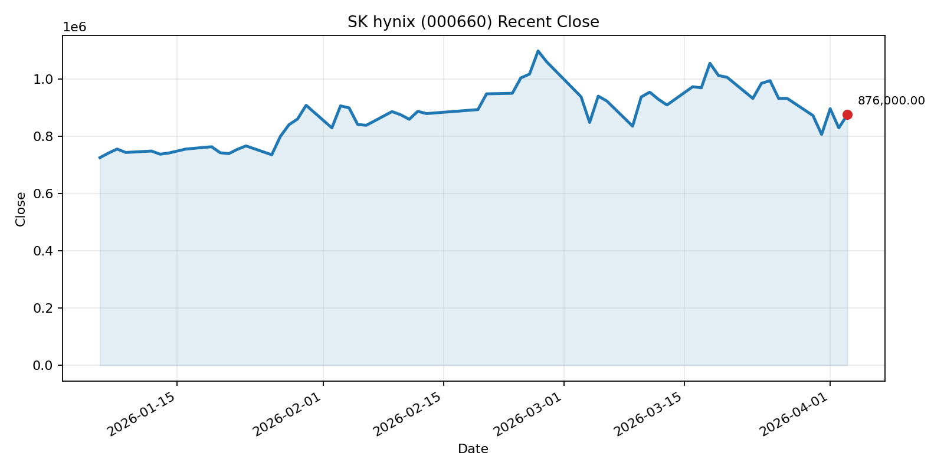
최근 종가 흐름 (2026-01-06 ~ 2026-04-03)
재무 분석 표
지표 | 값 | 지표 | 값
PER | 30.82 | PBR | 5.02
PCR | 11.43 | EV/EBITDA | 8.76
EPS | 28,419.00 | BPS | 174,545.96
EBITDA | 65,319,385,000,000 | CashDPS | 2,434.87
Cash Dividend Yield | 0.28% | ROE | 44.14%
부채비율 | 20.5180 | 유동비율 | 1.8580
영업이익률 | 58.40% | 순이익률 | 44.18%
시가총액 | 604,838,836,568,064 | 기업가치(EV) | 572,174,872,084,480
발행주식수 | 690,455,268
재무 기준일: 2025-12-31 | 출처: YahooFinance

IV. Financial and Valuation Interpretation
제공된 재무지표는 상반된 신호를 준다. ROE 44.1%와 영업이익률 58.4%, 순이익률 44.18%는 현재 영업레버리지와 고수익성이 실현되고 있음을 보여준다(팩트). 이는 AI 관련 고부가 제품의 판매가 이익률로 빠르게 연결되고 있다는 해석을 뒷받침한다. 반면 PER 30.8, PBR 5.02는 높은 성장 기대와 수익성을 이미 주가가 상당 부분 반영하고 있음을 시사한다. EV/EBITDA 8.76은 절대적으로 과도하다고 단정하기 어렵지만, 과거 업종 특성상 이익 변동성이 크다는 점을 고려하면 현재 수준은 밸류에이션 부담으로 작용할 수 있다(해석). 재무안전성 측면에서는 부채비율 20.5%와 유동비율 1.858로 건전한 구조를 유지하고 있어 경기 변동에도 비교적 방어적이다. 요약하면, 재무지표는 '실적 개선(팩트) 대 높은 기대(밸류에이션)'의 충돌 상태를 보여주며, 이는 투자 결정을 보수적으로 만드는 요인이다(투자함의).
제약: 제공 데이터는 연간·결산 기준의 정적 수치로, 향후 분기별 가이던스나 수요 추이 변화에 따른 선행지표가 없어 해석에 한계가 있다. 특히 향후 HBM 가격·공급 스케줄과 고객사 capex 데이터가 없으므로 업사이드를 판단하는 데 제한이 있다.
V. Technical / Momentum Interpretation
기술적 지표는 현재 추세의 지속 가능성을 충분히 지지하지 못한다. 시장 레짐이 'range'로 분류되고 있으며 종가는 볼린저 밴드 중단(중심선) 아래에 위치해 박스권의 하단에 근접해 있다(팩트). RSI(14) 46.96은 중립 영역, MACD는 히스토그램이 큰 폭의 음(-)을 보여 모멘텀이 약세임을 보조적으로 확인한다. ADX(14) 15.74는 추세 강도가 약함을 시사하고, ATR(14) 66,195는 변동성은 높지만 방향성은 뚜렷하지 않음을 뜻한다. 이 기술적 구도는 단기적으로는 조정 리스크를 경계해야 함을 의미한다(해석). 투자 시점의 실무적 함의는 분할 매수·분할 매도 접근과, 뚜렷한 거래량 동반 돌파(볼린저 상향 이탈·MACD 전환 등)를 확인하기 전까지는 적극적 매수가 아닌 '보유' 전략이 합리적이라는 점이다(투자함의).
VI. Risk Factors
핵심 리스크는 네 가지 축에서 온다. 첫째, 메모리 산업의 고(高)변동성·주기성은 단기간에 실적이 역전될 수 있다는 점이다(사실). 둘째, 제품 가격 급락 및 수급 불균형 가능성으로, HBM 등 고부가 제품이라도 수요 약화 시 가격 민감도로 인해 마진이 빠르게 훼손될 수 있다(해석). 셋째, 지정학적·수출 규제 리스크는 반도체 산업에 특별히 민감한 변수로, 공급망 차질이나 시장 접근성 제한 시 실적에 즉각적 타격을 줄 수 있다(사실·해석). 넷째, 현재 주가에 수익성 개선 시나리오가 선반영돼 있어 업사이드가 제한될 가능성—즉 밸류에이션 리레이팅이 정체되거나 역으로 재평가될 경우 주가 조정이 발생할 수 있다(해석). 단기적 트리거로는 HBM 가격·수주 지표, 고객사의 데이터센터·AI 서버 capex 가속화, 분기별 매출·마진의 지속성 여부를 주시해야 한다. 반대로 부정적 신호는 재고 누적, 고객사 capex 축소, 혹은 글로벌 무역 제한 강화 등이다.
VII. Conclusion
삼성의 3분기 실적 개선과 AI 수요에 대한 낙관적 시그널은 메모리 섹터, 특히 HBM 수요 측면에서 긍정적 전환을 알리는 유효한 신호다. SK하이닉스는 기사에서 언급된 대로 이미 AI 수요로 사상 최대 영업이익을 기록하는 등 실적 측면에서 변화를 증명하고 있다(팩트). 그러나 높은 ROE·마진이 이미 주가에 반영된 것으로 보이는 가운데(PER·PBR 수준), 기술적 지표는 확실한 추세 전환을 확인해주지 않고 있다. 따라서 현재 포지션은 '보유'를 유지하되, 다음과 같은 점을 명확히 모니터링할 것을 권고한다.
- 업사이드 확인 시그널: HBM 가격의 안정적 상승, 고부가 제품 비중의 분기별 가시적 확대, 고객사(클라우드·AI 기업) capex의 지속적 증가, 분기별 매출·영업이익의 상향 지속.
- 다운사이드 트리거: 메모리 가격의 급락, 고객사 재고 축적·capex 연기, 지정학적 규제 강화.
- 매매전략: 기술적 돌파(볼린저 중심선 상향 이탈 및 MACD 전환, 거래량 동반)를 동반한 단계적 매수 또는 목표 밸류에이션(내재가치와 리스크 프리미엄을 고려한 합리적 수준) 도달 시 일부 이익실현.
요약하면, AI 수요는 SK하이닉스의 펀더멘털을 개선할 가능성을 실질적으로 높이고 있지만, 현재 시점에서는 기대가 주가에 상당 부분 반영된 상태로 보인다. 따라서 신중한 모니터링과 확인 가능한 실적·가격 신호를 토대로 포지션을 조정해 나가는 것이 바람직하다.

